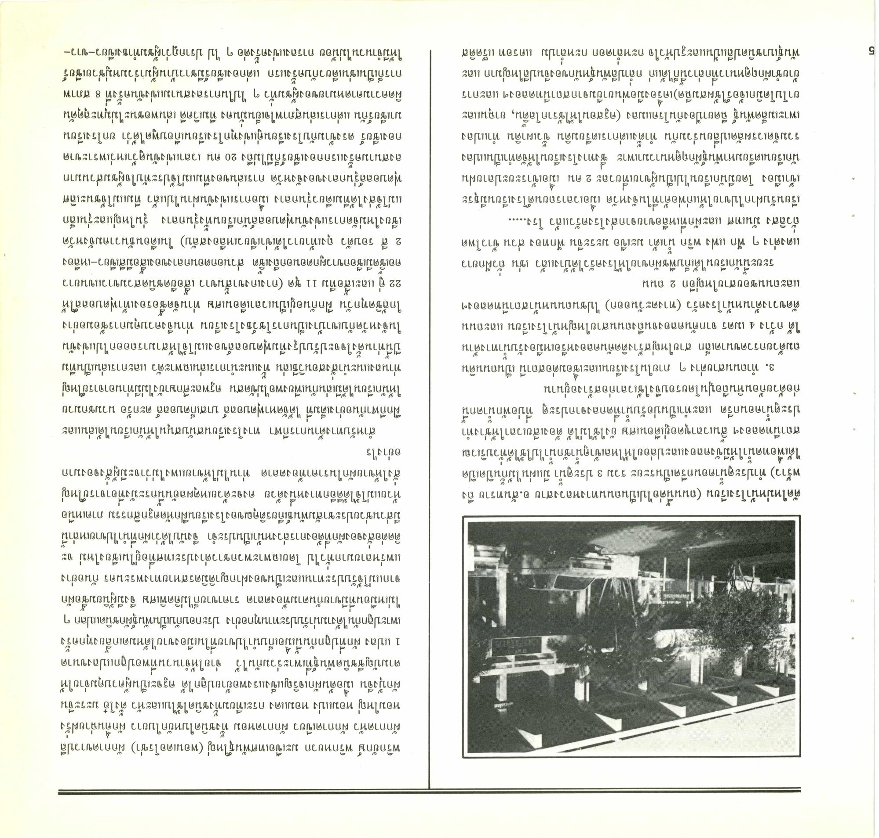
ตัดใหม่หน้าโรงเรียน (ถนนนี้ต่อไปเป็นถนนทางหลวงสาย อ.สันทราย ถึง พร้าว) ทําประตูน้ําคอนกรีตเป็นระยะ รวม 3 ประตูน้ํา มีแผ่นไม้กั้นปิดเปิด ได้เพื่อทดน้ําให้มีขังคลองและปล่อยให้ไหลเข้าคูน้ําชักน้ําไปใช้ได้ทั่วบริเวณ สถานีทดลองฯ สิ้นเวลาขุดอยู่เดือนเศษ ยังใช้ไม่ได้ ต้องเสียเวลาให้ช่างทํา ประตูน้ําคอนกรีต และทําเป็นบ่อรับน้ําที่ตกลงจากประตู ที่บ่อพักน้ําตกนี้ ก่อด้วยก้อนหินถือปูนโดยรอบจึงใช้เวลาก่อสร้างอยู่นาน
3. ทําถนนสายต่าง ๆ ภายในโรงเรียนและเชื่อมต่อสถานี เป็นถนนดิน ถมด้วยกรวดขนาดเล็ก สายใหญ่สร้างติดคันคลองหรือเหมืองรับน้ําทางด้าน ใต้ กว้าง 4 เมตร จากคันคลองจนถึงถนนสายใหญ่หน้าโรงเรียน และถนน ตัดขวางด้านหน้าโรงครัว (ทางตะวันออก) ไปชนถนนหน้าสถานีทดลองฯ และถนนซอยสายใหญ่อีก 2 ถนน
ระยะนี้นักเรียนได้เก็บพืชผักขายให้โรงครัวได้บ้างแล้ว เช่น ถั่วฝักยาว แตงต่าง ๆ ฟัก แฟง พริก น้ําเต้า มะเขือ มะระจีน ฟักทอง ส่วน ข้าวโพด ถั่วลิสง มันเทศ และผักที่เหลือขายจากส่งโรงครัวแล้ว โรง... เรียนรับฝากไปขายให้แก่พ่อค้าที่ในจังหวัด เมื่อเวลารถยนต์โรงเรียนมีธุระ เข้าเมือง โดยมีนักเรียนไปเป็นผู้ขายเที่ยวละ 2 คน เมื่อเข้าระยะปลายฝน นักเรียนเตรียมหาพันธุ์ผักฤดูหนาวมาเพาะ ซึ่งทางโรงเรียนให้จัดทําเป็นแปลง รวมจัดเวรผลัดเปลี่ยนร่วมกัน ทําตั้งแต่การเตรียมดิน ขั้วเผาดิน ทําแปลง เพาะเมล็ดพันธุ์ ฉีดยาป้องกันโรคแมลง (ครูสอนให้ใช้รากโลติน, ยาฉุนและ ยาโบโดมิกเจ้อร์ใช้ผสมฉีด)เครื่องมือพ่นยายืมจากสถานีทดลองฯ และการ ย้ายชําผักฤดูหนาวที่กล่าวนี้ก็ได้แก่ กล่ําปลีพันธุ์หนักของจีนปลีใหญ่มาก และ พันธุ์เบาชนิดปลีแป้นและรูปหัวใจ กะหล่ําดอก กะหล่ําปม แครอท แร็ดติส
พริกยักษ์ พริกหยวก มะเขือเทศพันธุ์ใหญ่ (พอนเดอโรซ่า) ผักกาดขาวปลี ผักกาดหัว ผักกาดเขียว ผักกาดหอม ทั้งชนิดใบหยักใบยาว ผักคืนฉ่ายฝรั่ง หอมใหญ่ หอมแบ่ง หอมแดง กระเทียมทั้งชนิดใช้ใบและหัว ตั้งโอ๋ มะระจีน ผักบุ้งจีน เมื่อต้นผักเจริญแข็งแรงพอย้ายปลูกได้ ครูจะเป็นผู้ควบคุมจ่ายให้ ตามบัญชีชนิดพันธุ์ที่เพาะร่วมกันไว้ จ่ายให้จํานวนที่พอปลูกแปลงขนาด 1 แปลง ผักที่ปลูกกันนี้เมื่อเก็บนําไปขายที่ในเมืองขายได้หมดเกลี้ยงทุกครั้ง เพาะปลูกกันได้งามน่ารับประทานทุกอย่าง ประกอบกับเป็นพันธุ์ผักชนิดแปลก ๆ ไม่เหมือนที่มีขายกันตามท้องตลาด ราคาขายก็ไม่คิดพิเศษ จึงมีผู้นิยมซื้อผัก จากแม่โจ้รับประทานและเป็นของฝากญาติมิตรสหายทางพระนคร กันอย่าง แพร่หลายมากทั่วไป โดยเฉพาะพวกชาวต่างประเทศที่อยู่ในเชียงใหม่ จะ ติดต่อสั่งจองผักที่ต้องการล่วงหน้าเป็นประจํา จึงนับได้ว่าผักที่นําไปขายเหล่านี้ มีส่วนช่วยประชาสัมพันธ์เกียรติคุณของโรงเรียนฝึกหัดครูกสิกรรม ภาคเหนือ ห้วยแม่โจ้ได้ดีอีกทางหนึ่งด้วย คงจะด้วยเหตุผลอันนี้กระมังที่อาจารย์ใหญ่ สั่งให้ขายผักในราคาท้องตลาด ท่านไม่ให้ขายแพงไม่ว่าจะมีผู้สั่งจองมาก อย่างไร
สําหรับทางด้านการกีฬา ทางโรงเรียนสนับสนุนให้นักเรียนได้เล่นและ ฝึกกีฬากันอย่างเต็มที่ ได้จัดหาฟุตบอลล์ บาสเก็ตบอลล์ ตะกร้อ นวมชกมวย ให้นักเรียนได้มีเล่นกันเพียงพอไม่ขัดสน ครูพละศึกษายังไม่มีท่านอาจารย์ใหญ่ ท่านลงแนะนําสั่งสอนวิธีเล่น ทั้งแนะนําการเล่นเฉพาะตัว และการเล่นเป็นทีม ปีนี้ท่านตั้งใจจะปรับปรุงทีมฟุตบอลล์ของแม่โจ้ให้สามารถออกไปแข่งขัน ในจังหวัดกับเขาบ้างเป็นการโชว์ธงโรงเรียน ท่านจึงควบคุมการซ้อมอย่าง ใกล้ชิดทุกวัน ฝึกกันอยู่เป็นเวลาเดือนเศษ ท่านจัดซื้อรองเท้าฟุตบอลล์ให้ 22 คู่ และเสื้อทีม 11 ชุด (กางเกงขาสั้นขาว เสื้อยืดชนิดสวมขาวแขนยาว คอเชิตมีเชือกขาวผูกตอนอกถึงเชิต ส่วนอกตอนกลางของเสื้อมีสีเขียว-เหลือง 2 สี รอบตัว ถุงเท้ายาวใต้เข่าเขียวเหลืองสลับ) ในเดือนธันวาคมจังหวัด เชียงใหม่จัดการแข่งขันฟุตบอลล์นักเรียนทั้งรุ่นกลาง รุ่นใหญ่และรุ่นเล็ก แม่โจ้ส่งได้ทีมเดียวรุ่นกลาง เมื่อการแข่งขันผ่านไปแล้ว ทีมแม่โจ้ชนะเลิศ ฟุตบอลล์รุ่นกลางของจังหวัด การเล่นของทีมแม่โจ้ประทับใจผู้ชมส่วนมาก ลงสนามครั้งแรกกองเชียร์ก็มีไม่ถึง 20 คน เวลาแข่งขันดูว้าเหว่เพราะขาด กองเชียร์ ตรงข้ามกับโรงเรียนคู่แข่งทุกโรงเรียนเกือบพูดได้ว่า ยกโรงเรียน มาเชียร์กัน แต่การเล่นสุภาพใจเย็นมั่นคง ทีมเวิคดี เล่นพอชนะไม่มทะลุดุดัน ผิดความคาดหมายของผู้ชมทั่ว ๆ ไปในการลงสนามแข่งขันครั้งที่ 8 สภาพ การก็เป็นเช่นเดียวกับครั้งแรก แต่กองเชียร์มีชาวบ้านผู้มาร่วมหมู่ช่วยเชียร์ ให้มีจํานวนไม่น้อย การลงแข่งครั้งต่อ ๆ ไป ปรากฏว่าผู้ชมทําธงเขียว-ขาว

